**Projekt zespołowy**

Szczegółowa analiza wymagań

**Wirtualna Przymierzalnia**

Monika Kogut

Marta Kornaszewska

27.11.2014 r.

Spis treści

Cel Dokumentu 3

Historia zmian 3

Ogólny opis 3

Metodyka 4

Wymagania dotyczące sprzętu i oprogramowania 4

Wygląd 4

Działanie programu 5

Okno umożliwiające zakup produktu 7

Ograniczenia 8

Analiza wymagań 8

User stories 8

Ogólne 8

Górne menu aplikacji 9

Obsługa błędów 9

Organizacja plików aplikacji 10

## Cel Dokumentu

Dokument przedstawia szczegółową analizę wymagań odnośnie aplikacji Wirtualna przymierzalnia. Opisano wygląd i objaśniano funkcjonalności zapewnione w programie.

## Historia zmian

|  |  |  |  |
| --- | --- | --- | --- |
| **Wersja** | **Data** | **Imię i nazwisko** | **Opis** |
| v. 0.1 | 24/11/2014 | Marta Kornaszewska | Utworzenie dokumentu na podstawie Wstępnej Analizy Wymagań |
| v. 0.2 | 24/11/2014 | Marta Kornaszewska | Dodanie historii zmian |
| v. 0.3 | 25/11/2014 | Marta Kornaszewska | Dodanie uaktualnionego wyglądu okien aplikacji |
| v. 0.4 | 26/11/2014 | Marta Kornaszewska | Dodanie opisu wymagań i szczegółowego działania aplikacji |
| v. 0.5 | 26/11/2014 | Marta Kornaszewska | Opisanie ograniczeń aplikacji |
| v. 0.6 | 27/11/2014 | Monika Kogut | Drobne zmiany |
| v. 1.0 | 27/11/2014 | Marta Kornaszewska | Dodanie opisu możliwości zakupu ubrania i odpowiedniej ilustracji |

## Ogólny opis

Aplikacja komputerowa wykonywana w ramach pracy inżynierskiej wykorzystuje system rozszerzonej rzeczywistości pozwalający łączyć elementy ze świata naturalnego   
z elementami wirtualnymi w czasie rzeczywistym za pomocą czujnika ruchu Kinect, wyprodukowanego przez firmę Microsoft. Urządzenie pozwala użytkownikowi sterować programem za pomocą gestów.

Program imituje przymierzanie różnych części garderoby. Jednocześnie umożliwia użytkownikowi dostosowanie rozmiaru ubrania do swojego ciała, a także zrobienie zdjęć wybranego stroju.

## Metodyka

Projekt będzie realizowany zgodnie z modelem kaskadowym. Pozwala on na implementację komponentów i kompletowanie dokumentacji w odrębnych fazach projektowych. Kolejno następują po sobie fazy: planowanie systemu, analiza, projekt systemu, implementacja, testowanie, wdrożenie i pielęgnacja powstałego systemu.

## Wymagania dotyczące sprzętu i oprogramowania

Do uruchomienia programu na dowolnym komputerze, oprócz dedykowanego oprogramowania Kinect SDK w wersji 1.8, potrzeba sensora ruchu Kinect firmy Microsoft wraz ze specjalnym przewodem zasilającym. Komputer musi mieć zainstalowany system operacyjny Windows 7 lub nowszy. Powinien być wyposażony w procesor dwurdzeniowy 2,66 GHz lub szybszy, kartę graficzną kompatybilną z DirectX 9.0c, a także posiadać co najmniej 2GB pamięci RAM.

## Wygląd

Aplikacja będzie składała się z ekranu powitalnego i okna głównego.

Ekran powitalny pojawia się natychmiast po uruchomieniu aplikacji i jest widoczny do czasu załadowania wszystkich komponentów.



rys. 1

Ekran powitalny

Okno główne aplikacji składa się z obszaru, na którym widoczny jest obraz z kamery Kinecta oraz menu, do którego mamy dostęp z ekranu głównego przez cały czas działania programu.

Z menu po lewej stronie okna użytkownik może wybrać kategorie ubrań, której elementy wyświetlą się po prawej stronie. W górnej części ekranu widoczne są ikony zapewniające dostęp do podstawowych funkcjonalności, takich jak zmiana rozmiaru ubrania, czyszczenie całego zestawu ubrań, robienie zdjęcia stroju, wyciszanie dźwięków oraz wyjście z całego programu.

Po menu porusza się za pomocą gestów. Przyciśnięcie przycisku realizowane jest przez przytrzymanie nad nim kursora przez pewien określony czas, czemu towarzyszy dźwięk potwierdzający kliknięcie.

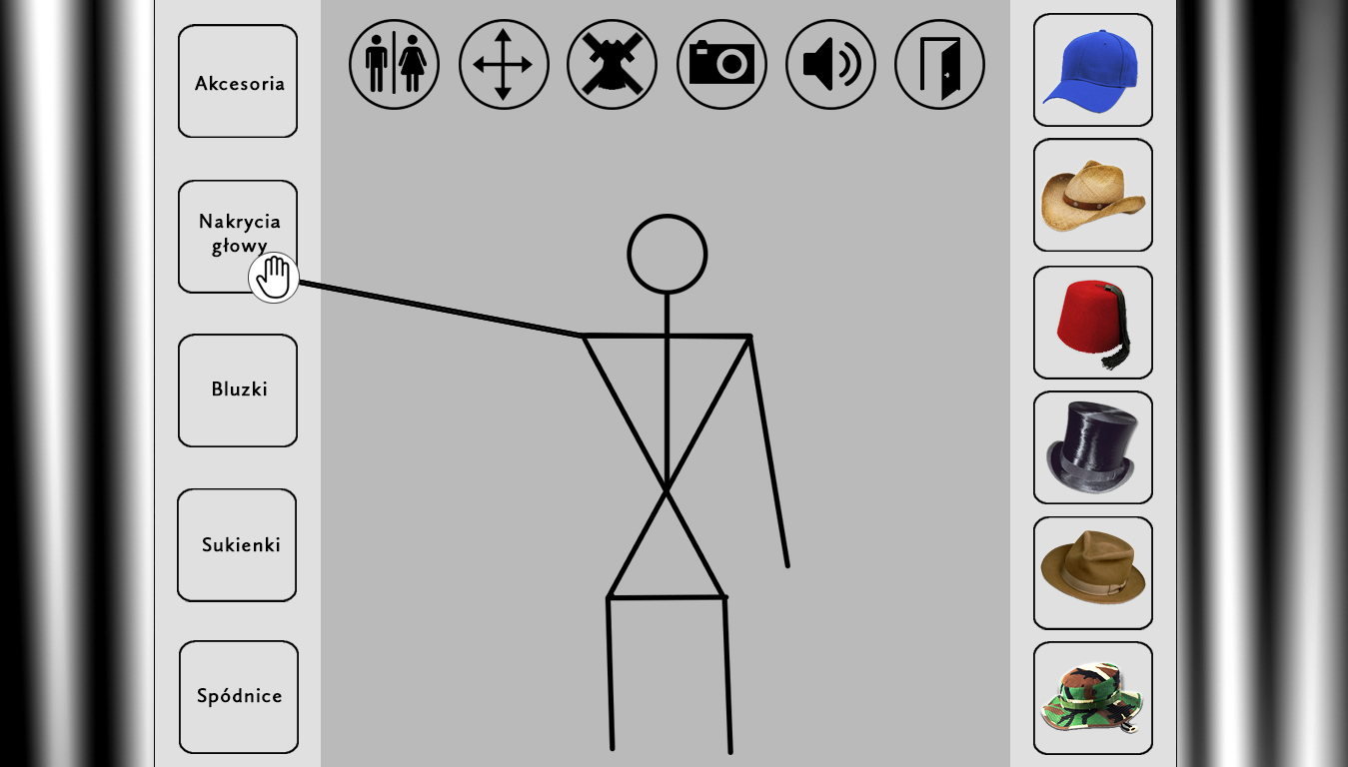

rys. 2

Główne okno programu

## Działanie programu

Okno główne zawiera intuicyjny interfejs, który umożliwia użytkownikowi wirtualne przymierzanie ubrań.

Górne menu zapewnia opcję pozwalającą na wybór między kategorią damską i męską. W menu po lewej stronie pojawiają się kategorie z pogrupowanymi częściami garderoby. Po wybraniu jednej z nich, w menu po prawej wyświetlają się ubrania gotowe do przymierzenia. Po wybraniu odpowiadającego nam modelu, jest on nakładany na osobę i przylega do ciała nawet w trakcie ruchu.

Na dole ekranu pojawiają się dwie nowe opcje. Przycisk znajdujący się po lewej stronie służy do podzielenia się nowym strojem ze swoimi znajomymi za pośrednictwem Internetu i strony Facebook. Natomiast naciśnięcie przycisku po prawej stronie powoduje pojawienie się nowego okna umożliwiającego zakup ostatnio wybranej części garderoby.

Gdy okaże się, że automatyczne dopasowanie nie satysfakcjonuje użytkownika, może on ręcznie zmienić szerokość i wysokość wirtualnych elementów przez użycie przycisku w górnym menu.

Zapewniona jest również możliwość zrobienia zdjęcia w kompletnym stroju, które będzie zapisane na dysku komputera lub wyczyszczenie wszystkich części garderoby i rozpoczęcie zabawy od nowa.

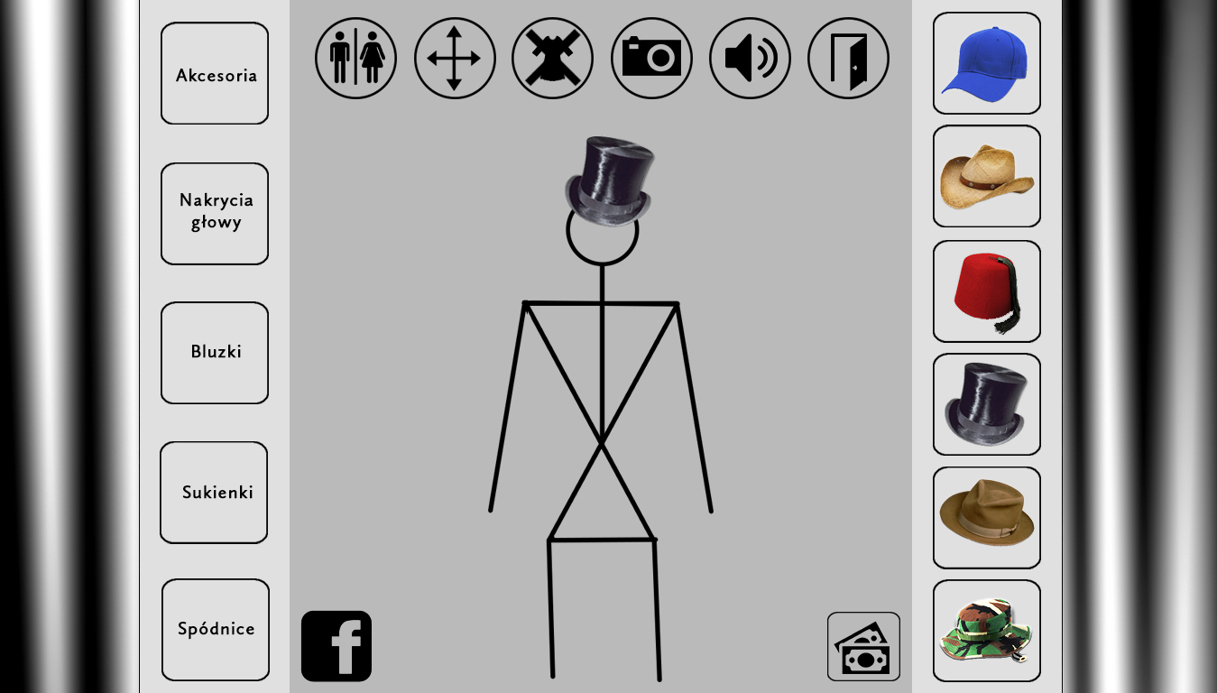

rys. 3

Okno programu podczas przymierzania

## Okno umożliwiające zakup produktu

Po wybraniu opcji zakupu, na ekranie pojawia się nowe okno umożliwiające kupienie ostatnio wybranej części garderoby. Wyświetlone zostaje szczegółowe zdjęcie przedmiotu przeznaczonego do zakupu. Istnieje również możliwość wybrania odpowiedniego koloru oraz rozmiaru. Zdjęcie jest uaktualniane po każdej zmianie koloru, aby użytkownik mógł sprawdzić jak będzie wyglądać ubranie w danym wariancie kolorystycznym. W lewym dolnym rogu wyświetlana jest cena przedmiotu. Na dole znajdują się przyciski umożliwiające zakup lub powrót do głównego ekranu

Przytrzymanie przycisku powrotu powoduje anulowanie akcji, co prowadzi do utraty zapisanych danych – rozmiaru oraz koloru przedmiotu. Po ponownym wybraniu opcji zakupu będzie trzeba ustalać je na nowo.

Wybranie przycisku zakupu spowoduje rozpoczęcie realizacji zamówienia.

Obsługa okna odbywa się na takich samych zasadach. Aby wybrać dany kolor lub rozmiar, należy przytrzymać kursor nad przyciskiem przez pewien czas. Kliknięcie będzie potwierdzone poprzez odpowiedni sygnał dźwiękowy.

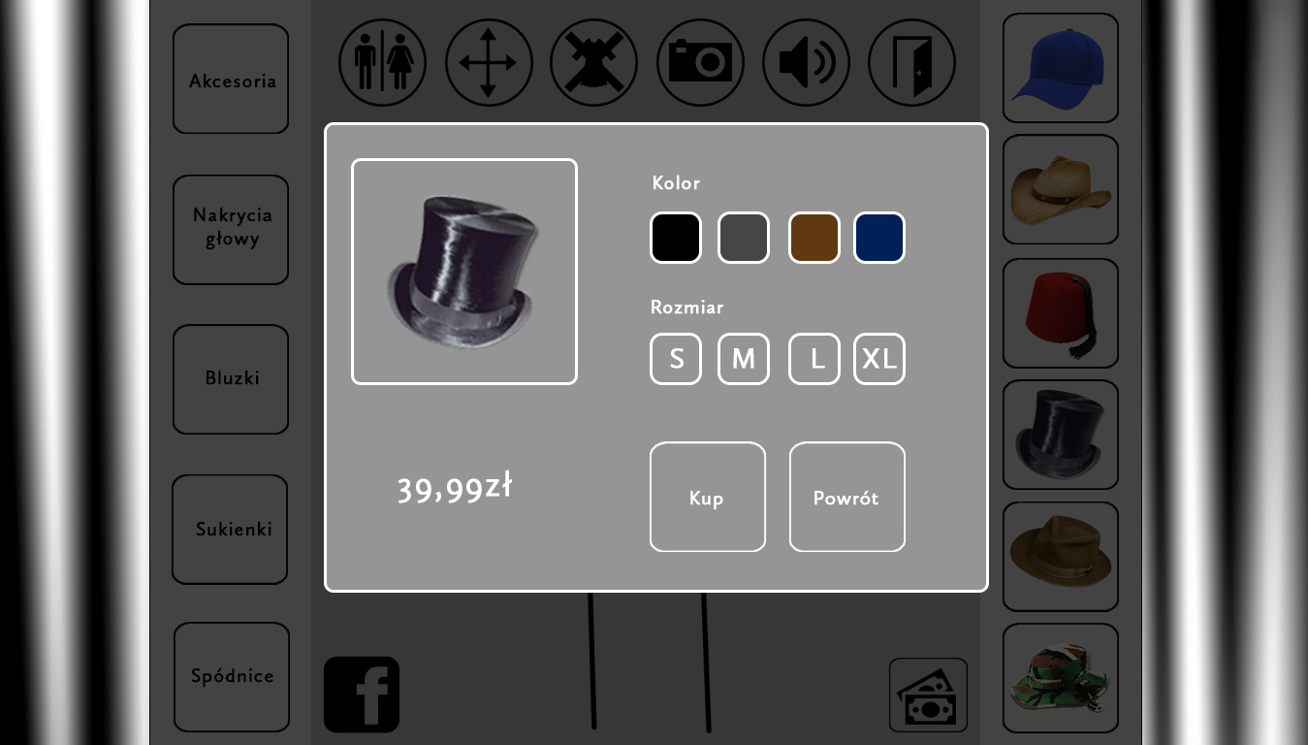

rys. 4

Okno umożliwiające zakup ubrania

## Ograniczenia

Z powodu ograniczeń sprzętowych, program nie umożliwia przymierzania ubrań wielu użytkownikom w tym samym czasie. Jeśli w zasięgu Kinecta znajduje się kilka osób, w zabawie bierze udział tylko ta, która stoi najbliżej sensora.

Aplikacja powstaje przy użyciu Kinecta przeznaczanego do konsoli XBOX. Nie będzie działać przy użyciu nowej wersji sensora - Kinect for Windows.

## Analiza wymagań

### User stories

#### Ogólne

1. Jako użytkownik chcę widzieć ekran powitalny po włączeniu programu, aby wiedzieć, że program został uruchomiony.
2. Jako użytkownik chcę, by przyciski umożliwiające przymierzanie, umieszczone były po prawej i lewej stronie ekranu, aby łatwo było sięgnąć je ręką.
3. Jako użytkownik chcę, by przyciski do podstawowych funkcji umiejscowione były na górze ekranu, aby był do nich łatwy dostęp.
4. Jako użytkownik chcę, by kursor był widoczny tylko nad przyciskami, aby nie zasłaniał wybranej kreacji.
5. Jako użytkownik chcę przytrzymać kursor przez pewien czas nad przyciskiem, aby go przycisnąć.
6. Jako użytkownik chcę usłyszeć dźwięk potwierdzający wybranie przycisku.
7. Jako użytkownik chcę przycisnąć przycisk, aby wybrać kategorię ubrań.
8. Jako użytkownik chcę wybrać kategorię ubrań, aby przeglądać wybrane części garderoby.
9. Jako użytkownik chcę przymierzyć części garderoby z różnych kategorii jednocześnie, aby zobaczyć, czy rzeczy pasują do siebie.
10. Jako użytkownik chcę wybrać po jednej rzeczy z różnych części garderoby, aby nie mieć na sobie np. dwóch różnych kapeluszy.
11. Jako użytkownik chcę przycisnąć przycisk, aby usunąć wybraną wcześniej część garderoby.

#### Górne menu aplikacji

1. Jako użytkownik chcę móc wybrać ubrania z kategorii męskiej lub damskiej.
2. Jako użytkownik chcę dopasować ubranie do swojego rozmiaru, aby zobaczyć,   
   jak wyglądałoby w rzeczywistości.
3. Jako użytkownik chcę przycisnąć przycisk, aby usunąć wszystkie wybrane wcześniej części garderoby.
4. Jako użytkownik chcę przycisnąć przycisk, aby zachować zdjęcie mojego stroju.
5. Jako użytkownik chcę usłyszeć dźwięk potwierdzający zrobienie zdjęcia.
6. Jako użytkownik chcę przycisnąć przycisk dźwięku, aby włączyć lub wyłączyć dźwięki w aplikacji.
7. Jako użytkownik chcę przycisnąć przycisk wyjścia, aby zakończyć korzystanie   
   z aplikacji.

#### Obsługa błędów

1. Jako użytkownik chcę być poinformowany o niepodłączonym urządzeniu przez komunikat na ekranie, aby wiedzieć, czemu program nie reaguje na mój ruch.
2. Jako użytkownik chcę, by po podłączeniu urządzenia komunikat zniknął z ekranu i program kontynuował swoje działanie, aby nie musieć od nowa zmieniać ustawień   
   i wybierać części garderoby.
3. Jako użytkownik chcę być poinformowany o tym, że urządzenie nie wykryło jeszcze mojego szkieletu przez komunikat na ekranie, aby wiedzieć, czemu program nie reaguje na mój ruch.
4. Jako użytkownik chcę być poinformowany o tym, że urządzenie utraciło położenie mojego szkieletu przez komunikat na ekranie, aby wiedzieć, czemu program nie reaguje na mój ruch.
5. Jako użytkownik chcę, żeby po utraceniu mojego szkieletu i ponownym jego wykryciu, wszystkie wcześniej wybrane części garderoby zostały powtórnie wybrane, aby nie musieć od ich od nowa wybierać.
6. Jako użytkownik chcę być poinformowany o błędach podczas robienia lub zapisywania zdjęcia przez komunikat na ekranie, aby wiedzieć, czemu zdjęcie nie zostało zapisane.

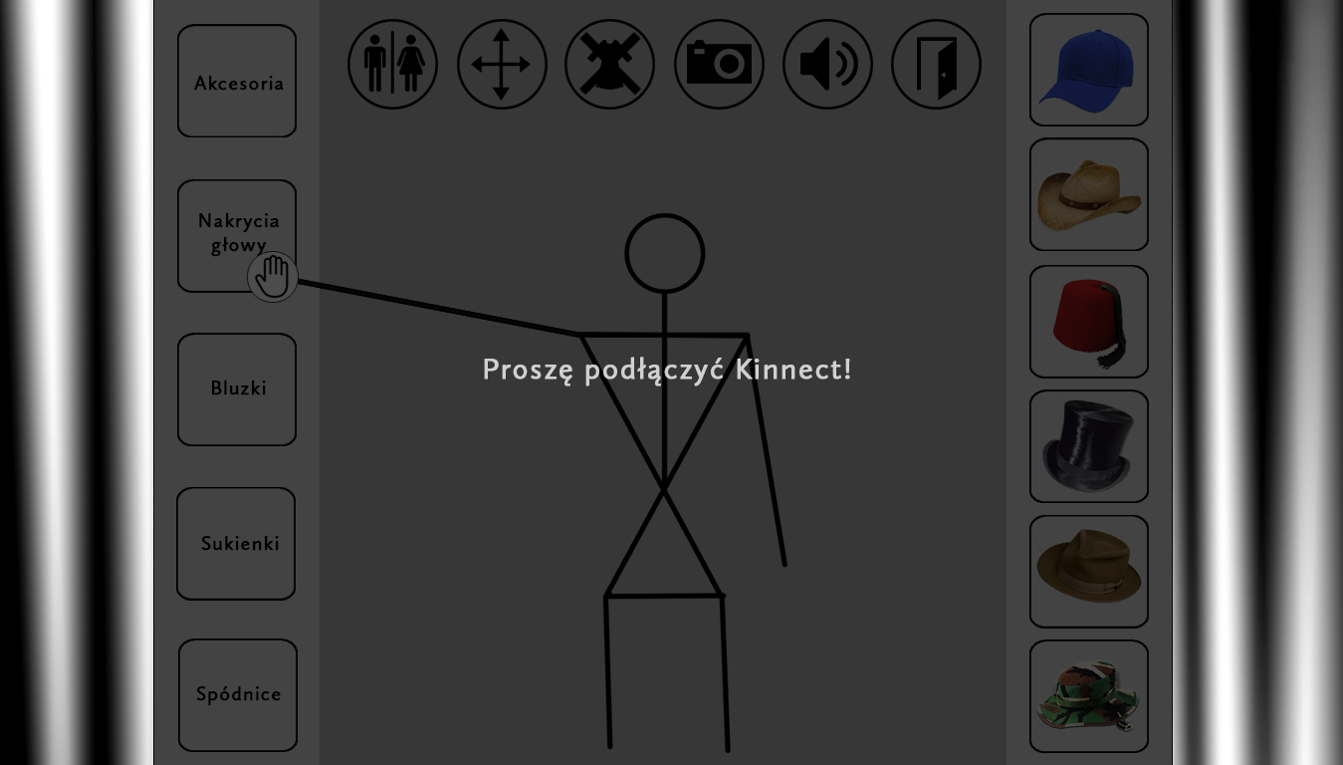

rys. 5

Ekran z komunikatem o błędzie

#### Organizacja plików aplikacji

1. Jako nabywca aplikacji chcę, by zdjęcia elementów garderoby były pogrupowane w katalogi według rodzaju, aby zachować porządek.
2. Jako nabywca aplikacji chcę wstawiać nowe elementy garderoby do właściwego katalogu, aby rozszerzyć aplikację o dodatkowe elementy ubioru.